教育部104年度515國際家庭日宣導活動104.05.13
國際家庭日 一起來愛家
學習 讓我們更相愛
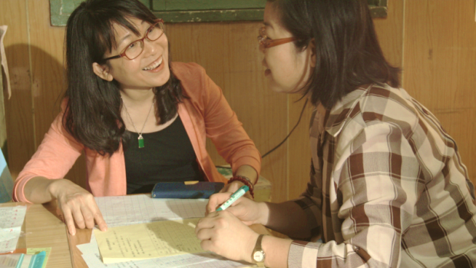
新北市案例分享：
就讀新北市海山國小的蘇同學，曾經與老師、同學間關係緊張，甚至有拒學的行為，爸媽鬆散的管教態度，讓學校十分頭痛。蘇媽媽參加新北市家庭教育中心舉辦的「幸福甜甜圈」親職團體學習課程，也接受中心「建構最需要關懷家庭輔導網絡」，志工寶蘭老師經歷一年八個月校訪、電訪、家訪逾100多次的長期陪伴後，家庭氛圍有了明顯地轉變，媽媽與志工黎寶蘭老師分別在記者會上感動分享。
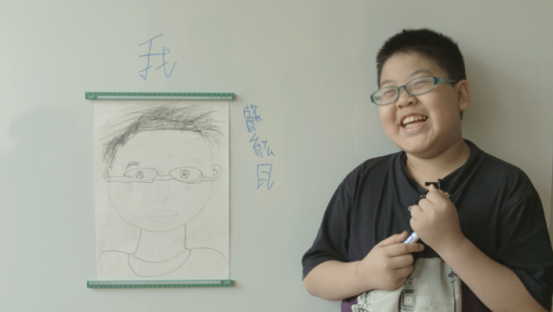
蘇媽媽說，寶蘭老師積極地邀請他們共同討論調整教養方式，教她們運用行為改變技術，讓紘民漸漸地願意上學；安排第1次的家庭一日遊，改善家庭氣氛；透過她的個別訪談，讓彼此學習正向欣賞，表達自己的情感，現在的紘民喜歡上學和幫忙家務，而媽媽也學會如何要求和遵守與孩子們共同約定的規則，爸媽覺得「學習」真的可以讓家人更靠近更相愛，志工寶蘭老師也分享，在家庭教育中心學習並擔任志工的過程中，讓她更身段更柔軟家庭更圓滿。

